ОТРАЖЕНИе И ПРЕЛОМЛЕНИе света

Граничные условия. Формулы Френеля
Классической задачей, для решения которой оказывается важной ориентация вектора Е, является прохождение световой волны через границу раздела двух сред. В силу геометрии задачи возникает разница в отражении и преломлении двух независимых компонент, поляризованных параллельно и перпендикулярно плоскости падения, и, следовательно, исходно неполяризованный свет после отражения или преломления становится частично поляризованным.
Граничные условия для векторов напряженности и индукции, известные из электростатики, уравнивают на границе раздела тангенциальные компоненты векторов Е и H и нормальные компоненты векторов D и B, по сути, выражая отсутствие токов и зарядов вдоль границы и ослабление внешнего электрического поля в ε раз при попадании в диэлектрик:
. (5.1)
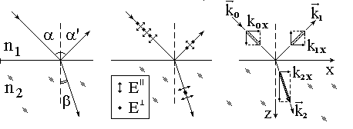
При этом поле в первой среде складывается из полей падающей и отраженной волн, а во второй среде – равно полю преломленной волны (см. рис. 2.1).
Рис. 5.1.
Поле в любой из волн может быть записано в виде соотношений типа 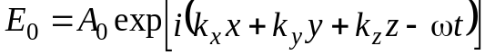. Т. к. граничные условия (5.1) должны выполняться в любой точке границы раздела и в любой момент времени, из них можно получить законы отражения и преломления:
- Частоты всех трех волн одинаковы: ω₀ = ω₁ = ω₂.
- Волновые вектора всех волн лежат в одной плоскости: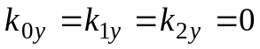.
- Угол падения равен углу отражения: α = α'.
- Закон Снеллиуса: 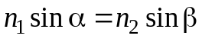. Можно показать, что произведение n⋅sin α остается постоянным при любом законе изменения показателя преломления вдоль оси Z, не только ступенчатом на границах раздела, но и непрерывном.
На эти законы поляризация волн не влияет.
C другой стороны непрерывность соответствующих компонент векторов Е и H приводит к так называемым формулам Френеля, позволяющим рассчитать относительные амплитуды и интенсивности отраженной и прошедшей волн для обеих поляризаций. Выражения оказываются существенно различными для параллельной (вектор E лежит в плоскости падения) и перпендикулярной поляризации, естественно, совпадая для случая нормального падения (α = β = 0).
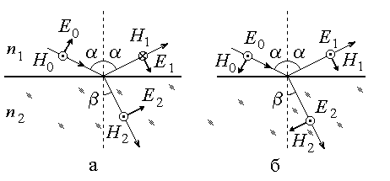
Геометрия полей для параллельной поляризации показана на рис. 5.2а, для перпендикулярной – на рис. 5.2б. Как было отмечено в разделе 4.1, в электромагнитной волне вектора E, H и k образуют правую ортогональную тройку. Поэтому если тангенциальные компоненты векторов E₀ и E₁ падающей и отраженной волн направлены одинаково, то соответствующие проекции магнитных векторов имеют разные знаки. С учетом этого, граничные условия приобретают вид:
Рис. 5.2.
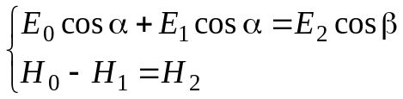 (5.2)
для параллельной поляризации и
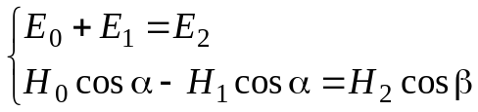 (5.3)
для перпендикулярной поляризации. Кроме того, в каждой из волн напряженности электрического и магнитного полей связаны соотношениями 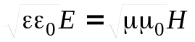. С учетом этого, из граничных условий (5.2) и (5.3) можно получить выражения для амплитудных коэффициентов отражения и пропускания:
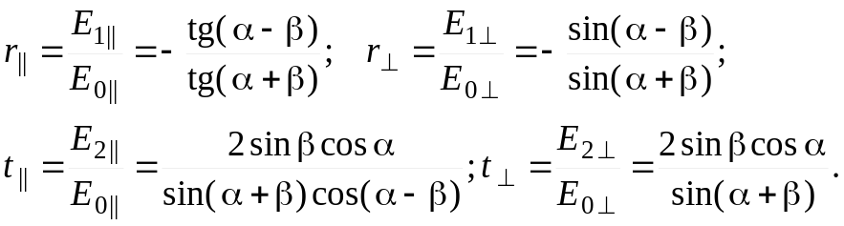 (5.4)
Помимо амплитудных, представляют интерес энергетические коэффициенты отражения R и пропускания T, равные отношению потоков энергии соответствующих волн. Т. к. интенсивность световой волны пропорциональна квадрату напряженности электрического поля, для любой поляризации выполняется равенство 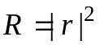.Кроме того, справедливо соотношение R + T = 1, выражающее закон сохранения энергии при отсутствии поглощения на границе раздела. Таким образом,
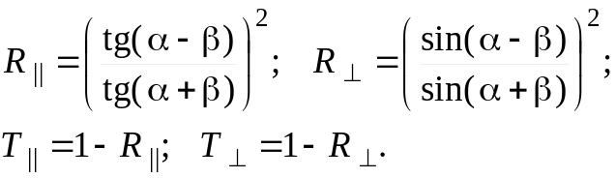 (5.5)
Совокупность формул (5.4), (5.5) и называется формулами Френеля. Особый интерес представляет предельный случай нормального падения света на границу раздела (α = β = 0). При этом исчезает различие между параллельной и перпендикулярной поляризациями и
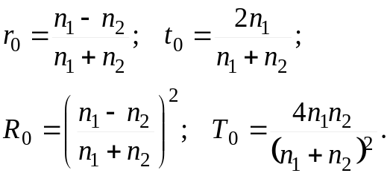 (5.6)
Из (5.6) находим, что при нормальном падении света из воздуха (n₁ = 1) на стекло (n₂ = 1.5) отражается 4% энергии светового пучка, а проходит 96%.

Анализ формул Френеля
Рассмотрим сначала энергетические характеристики. Из (5.5) видно, что при α + β = π/2 коэффициент отражения параллельной компоненты обращается в нуль: R || = 0. Угол падения, при котором возникает этот эффект, называется углом Брюстера. Из закона Снеллиуса легко найти, что
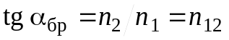, (5.7)
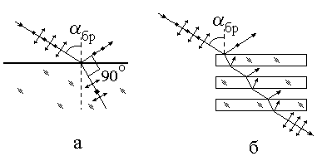
где n₁₂ – относительный показатель преломления. В то же время для перпендикулярной компоненты R ⊥ ≠ 0. Поэтому при падении неполяризованного света под углом Брюстера отраженная волна оказывается линейно поляризованной в плоскости, перпендикулярной плоскости падения, а прошедшая – частично поляризованной с преобладанием параллельной компоненты (рис. 5.3а) и степенью поляризации
Рис. 5.3.
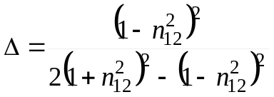.
Для перехода воздух-стекло угол Брюстера близок к 56^{о}.
На практике получение линейно поляризованного света за счет отражения под углом Брюстера используется редко из-за низкого коэффициента отражения. Однако возможно построение поляризатора, работающего на пропускание, с использованием стопы Столетова (рис. 5.3б). Стопа Столетова состоит из нескольких плоскопараллельных стеклянных пластинок. При прохождении через нее света под углом Брюстера, перпендикулярная компонента практически полностью рассеивается на границах раздела, а прошедший луч оказывается поляризован в плоскости падения. Такие поляризаторы используются в мощных лазерных системах, когда поляризаторы других типов могут быть разрушены лазерным излучением. Другим применением эффекта Брюстера является снижение потерь на отражение в лазерах за счет установки оптических элементов под углом Брюстера к оптической оси резонатора.
Вторым важнейшим следствием формул Френеля является существование полного внутреннего отражения (ПВО) от оптически менее плотной среды при углах падения больших, чем предельный угол, определяемый из соотношения
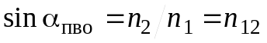. (5.8)
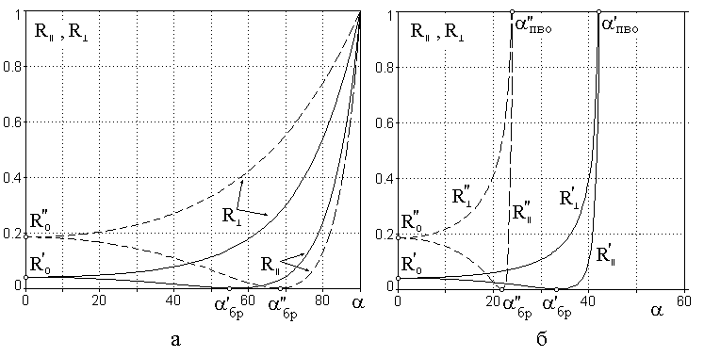
Подробно эффект полного внутреннего отражения будет рассмотрен в следующем разделе, сейчас отметим только, что из формул (5.7) и (5.8) следует, что угол Брюстера всегда меньше предельного угла.
Рис. 5.4.
На графиках рис. 5.4а приведены зависимости коэффициентов отражения при падении света из воздуха на границы со средами с n₂' = 1.5 (сплошные линии) и n₂'' = 2.5 (штриховые линии). На рис. 5.4б направление прохождения границы раздела обратное.
Обратимся теперь к анализу амплитудных коэффициентов (5.4). Нетрудно видеть, что при любых соотношениях между показателями преломления и при любых углах коэффициенты пропускания t положительны. Это означает, что преломленная волна всегда софазна падающей.
Коэффициенты отражения r, напротив, могут быть отрицательны. Поскольку всякую отрицательную величину можно записать как 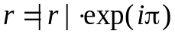, отрицательность соответствующего коэффициента можно интерпретировать как сдвиг фазы на π при отражении. Об этом эффекте часто говорят также как о потере полволны при отражении.
Из (5.4) следует, что при отражении от оптически более плотной среды (n₁ < n₂, α > β) r⊥ < 0 при всех углах падения, а r || < 0 при углах падения меньших угла Брюстера. При отражении от оптически менее плотной среды (n₁ > n₂, α < β) отражение софазное за исключением случая падения света с параллельной поляризацией под углом большим угла Брюстера (но меньшим предельного угла). Очевидно, что при нормальном падении на оптически более плотную среду фаза отраженной волны всегда сдвинута на π.
Таким образом, естественно поляризованный свет при прохождении границы раздела двух сред превращается в частично поляризованный, а при отражении под углом Брюстера даже в линейно поляризованный. Линейно поляризованный свет при отражении и преломлении остается линейно поляризованным, но ориентация плоскости поляризации может измениться из-за различия коэффициентов отражения двух компонент.

Полное внутреннее отражение
При падении света на оптически менее плотную среду (например, переход стекло – воздух) угол преломления больше, чем угол падения. При угле падения, называемом предельным углом и определяемым формулой (5.7) 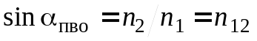, sin β = 1, т. е. β = 90^{о}. Для границы стекло (n₁ = 1.5) – воздух α_{пво} ≈ 42^{о}.
Если же α > α_{пво}, то формально вычисленный синус угла преломления становится больше 1, что возможно только при комплексных углах. Разумеется, все реальные углы, образуемые световыми лучами с осями координат, остаются вещественными, но меняется физическая сущность происходящих процессов.
При α > α_{пво} формально вычисленные величины 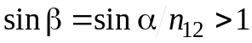, 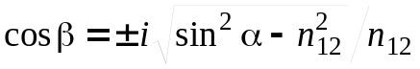. Следовательно, волновой вектор преломленной волны становится комплексным и поле во второй среде может быть записано как
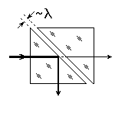
, (5.9)
Рис. 5.5.
где 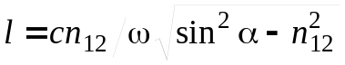; v₂ – скорость света во второй среде. Соотношение (5.9) означает, что электромагнитное поле во второй среде представляет собой неоднородную волну, распространяющуюся параллельно границе раздела, с амплитудой, убывающей по мере удаления от границы. Величина l, по порядку близкая к длине волны, характеризует эффективную глубину проникновения поля во вторую среду. Таким образом, при полном внутреннем отражении электромагнитное поле во второй среде существует только в тонком приповерхностном слое.
Если две стеклянные призмы поместить близко друг от друга, как показано на рис. 5.5, то неоднородная преломленная волна попадает во вторую призму и часть светового пучка проходит не отражаясь. Возникает нарушенное полное внутреннее отражение (НПВО). Изменяя толщину воздушного зазора, можно менять соотношение интенсивностей отраженной и прошедшей волн, т. е. получить модулятор света. Аналогом НПВО является туннельный эффект в квантовой механике.
Используя формулы Френеля (5.4) и подставляя в них значения sin β и cos β, найдем амплитудные коэффициенты отражения при углах падения больших предельного:
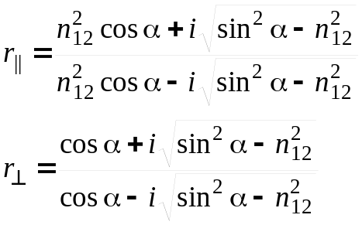. (5.10)
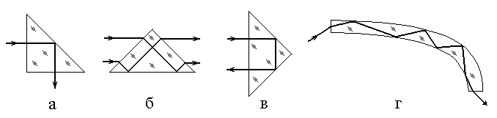
Коэффициенты отражения становятся комплексными, причем для любой поляризации R = |r |² = 1. Таким образом, при полном внутреннем отражении вся световая энергия возвращается обратно в первую среду. Этот эффект находит многочисленные применения в оптических устройствах. На рис. 5.6 показаны примеры призм ПВО: поворачивающей (а), оборачивающей (б), отражающей (в). Полное отражение используется также в оптических световодах, представляющих собой тонкое стеклянное волокно, по которому свет может распространяться на значительные расстояния (рис. 5.6г). Световоды широко применяются в оптических линиях связи, медицине и других областях.
Рис. 5.6
Всякое комплексное число можно записать в показательной форме: 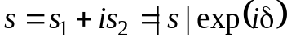. Тот факт, что коэффициенты отражения (5.10) стали комплексными, означает наличие фазового сдвига между отраженной и падающей волнами. Этот сдвиг не одинаков для двух поляризаций, причем δ || ≥ δ⊥. Поэтому в отраженной волне появляется дополнительный фазовый сдвиг δ = δ || - δ⊥ между параллельной и перпендикулярной компонентами электрического вектора, определяемый соотношением
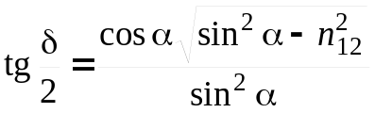. (5.11)
Фазовый сдвиг достигает максимума, равного
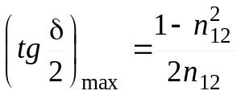 (5.12)
при угле падения
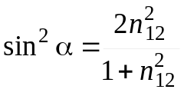. (5.13)
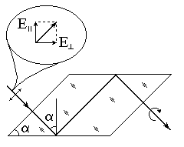
Из формул (5.11) – (5.13) вытекает, что после полного внутреннего отражения состояние поляризации света может измениться. Так линейно поляризованный свет превращается в поляризованный по эллипсу. Этот эффект используется, в частности, для получения циркулярно поляризованного света. Однако получить необходимый для этого фазовый сдвиг π/2 можно, как следует из (5.12), только если показатель преломления первой среды не меньше 2.41. В видимой области такой показатель преломления имеет только алмаз. Френелем было предложено использовать призму (ромб Френеля), в которой свет испытывает полное внутреннее отражение дважды (рис. 5.7). Для стекла с n = 1.5 фазовый сдвиг π/4 достигается при углах падения 48^{о}37' и 54^{о}37'. Если угол при вершине ромба Френеля равен одному из этих углов, а плоскость поляризации падающего света образует угол 45^{о} или 135^{о} с плоскостью падения, то выходящий свет будет поляризован по правому или левому кругу.
Рис. 5.7.

Отражение света от поверхности металлов
Последовательная теория, описывающая распространение электромагнитных волн в проводниках, должна учитывать колебания свободных электронов, плотность которых в металлах весьма высока. Однако, основные оптические свойства металлов и других проводящих сред могут быть описаны на основе классической электромагнитной теории.
Все отличие проводников от диэлектриков с точки зрения теории Максвелла заключается в ненулевой величине слагаемого, содержащего плотность тока проводимости в уравнении
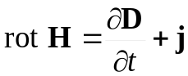.
Для квазимонохроматических волн операция дифференцирования по времени сводится к умножению на iω. С учетом закона Ома 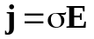, где σ – удельная проводимость среды, получаем:
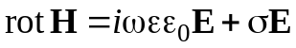 (5.14)
Вводя комплексную диэлектрическую проницаемость
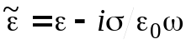, (5.15)
уравнение (5.14) можно формально привести к такому же виду, как для диэлектриков: 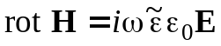. Из (5.15) видно, что мнимая часть комплексной диэлектрической проницаемости обусловлена проводимостью среды.
Естественно, что комплексным становится и показатель преломления проводящей среды: 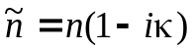. Так же как и у диэлектриков, мнимая часть показателя преломления описывает поглощение света (см. раздел 2.2). Глубина проникновения поля в среду, как это вытекает из закона Бугера (2.3) равна 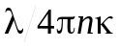. Для большинства металллов в видимой области (nκ) = 3…5, т. е. глубина проникновения составляет доли длины волны. Даже очень тонкие металлические пленки непрозрачны для света.
Приравнивая вещественные и мнимые части соотношения 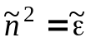, находим:
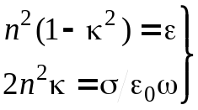. (5.16)
Отсюда следует, что для идеального проводника (σ→∞) n→∞, κ = 1.
Проанализируем теперь поведение отраженной от поверхности металла волны. Воспользуемся формулами Френеля для нормального падения (5.6), заменив в них n на ñ:
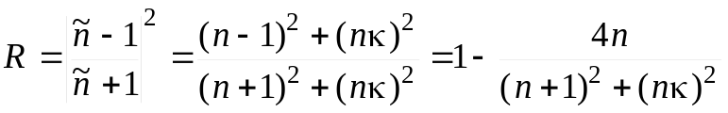. (5.17)
Отсюда видно, что при больших n коэффициент отражения стремится к 1. То, что металлические слои являются хорошими зеркалами всем известно хотя бы на бытовом уровне. Таким образом, несмотря на то, что металлы обладают высоким коэффициентом поглощения, реального поглощения света практически не происходит – электромагнитное поле просто не проникает в проводник.
Для неидеального проводника с n >> 1, κ ≈ 1 из (5.17) с учетом второго уравнения (5.16) коэффициент отражения отличается от единицы на величину
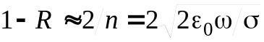. (5.18)
Это означает, что потери при отражении растут с ростом частоты, т. е. с уменьшением длины волны. Кроме того, с ростом частоты проводимость среды падает. Поэтому металлические зеркала, прекрасно отражающие ИК излучение, в видимой области отражают значительно хуже, а в УФ диапазоне коэффициент отражения металлических зеркал не превышает 20…30%. Единственным способом создания высокоотражающих (на уровне 99%) зеркал для видимой и УФ областей является использование многослойных интерференционных покрытий.
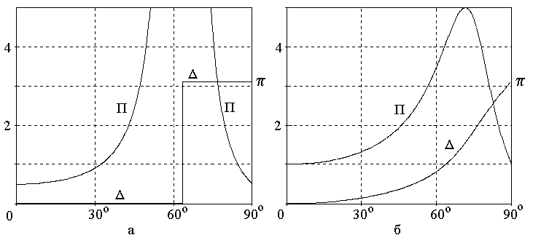
Вследствие того, что показатель преломления металлов комплексный, комплексными становятся и амплитудные коэффициенты отражения при наклонном падении света. Так же, как и при полном внутреннем отражении (см. раздел 5.3) возникает дополнительная разность фаз между параллельной и перпендикулярной составляющими электрического вектора, т. е. линейно поляризованный свет после отражения превращается в эллиптически поляризованный. Представив комплексный коэффициент отражения в виде 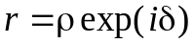, сравним угловые зависимости параметров 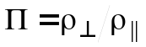и 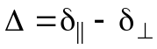 для диэлектрика с n = 2 (рис. 5.8а) и проводника с n = 2, κ = 1 (рис. 5.8б). Как видно, у проводников отсутствует угол полной поляризации, хотя коэффициент отражения параллельной компоненты всегда больше, чем перпендикулярной. Нет также резкого скачка фазы при угле Брюстера.
Рис. 5.8.

